Учебная ситуация на уроке русского языка
в 5 классе по теме «Слово и его значение»
Автор: Меркурьева Т.В., учитель русского языка и литературы
Продолжительность учебной ситуации 20 минут.
Цель: формирование умения целенаправленно читать текст, преобразовывать текстовую информацию в сравнительную таблицу, сравнивать объекты.
Планируемые метапредметные результаты: преобразование текстовой информации в сравнительную таблицу, поиск объектов для сравнения; умение различать признаки сравнения объектов;
Прослушайте детскую песенку. Обратите внимание на незнакомое слово и его назначение.
Цель работы: составление на основе сравнения двух объектов текста определения услышанного в песенке незнакомого слова.
Задачи: прочитать внимательно текст, сравнить изображения 2 предметов обихода, заполнить графы таблицы, сделать вывод. Работать аккуратно, писать разборчивым почерком.
№ п/п | Критерии оценивания | Баллы
1 | Полное заполнение ячеек таблицы | 1
2 | Записи выполнены кратко и грамотно (не более 5 слов) | 1
3 | Записи отражают наименование строк | 1
4 | Указаны все объекты для сравнения | 1
5 | Эстетичность оформления работы | 1
6 | Вывод по сравнению  - развернутое, обоснованное заключение  - краткое заключение без обоснования  - вывод не сделан или вывод ошибочный | 2  1  0

Предложенный обучающимся текст.
Кузовок – старинный крестьянский предмет домашнего обихода, предназначенный для сбора дикорастущих и садовых ягод. Особенно он удобен для мягких плодов, которые в кузовке абсолютно не мнутся и не выпускают ценный, питательный сок, а остаются целыми и свежими, как только что сорванные с куста, сохраняя весь свой витаминный состав длительный период времени. Это небольшая емкость объемом обычно на 2 – 2,5 литра используется, как правило, для порционного наполнения с последующим освобождением содержимого в более объемную тару, например, в лукошко. Возможно изготовление кузовков и большего объема, но практика показывает, что наполненный он тяжел и неудобен, а бечева, на которой висит, режет шею сборщика. Недостаток – отсутствие ручки. Изготавливают кузовки чаще всего из бересты, тонкой щепы или обработанной коры. Были такие изделия разной формы и устройства: квадратные, прямоугольные и круглые, большие и маленькие, с открытым верхом и с крышками». Лукошко, по объяснению в «Толковом словаре живого великорусского языка» В. И. Даля, — «гнутый коробок из дранки, лубка…» На изготовление лукошек применялись и гибкие прутья из ивы или молодой лозы. В лукошко может входить от 7 до 10 литров «даров леса». Чаще всего они используются для сбора и переноса грибов. Отличительная черта лукошек – удобная ручка. Форма лукошек - продолговатая или круглая.
Сравнительная таблица
Признаки сравнения | Кузовок | Лукошко
Значение слова
Материал
Форма
Объём
Назначение

Стрелочкой укажите ячейку, где должен располагаться предмет
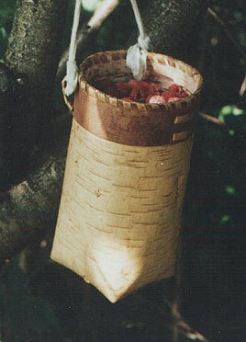
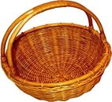

Вывод по таблице (в чем отличия сравниваемых предметов?): _____________________________________________________________________________
Опираясь на заполненную таблицу, составьте определение услышанного в песенке незнакомого слова
Таблица с ответами (ученикам демонстрируется после выполнения задания)
Признаки сравнения | Кузовок | Лукошко
Значение слова | Предмет для сбора ягод | Гнутый коробок
Материал | Береста, щепа, кора | Прутья из ивы, из лозы, дранка, лубок
Форма | Квадратные, прямоугольные, круглые |  | Продолговатая, круглая
Объём | 2-2,5 литра |  | 7-10 литров
Назначение | Для сбора ягод |  | Для сбора грибов

